08 janvier 2013 EMBARGO 08.01.2013 – 02.00 CET
07.01.2013 – 17.00 PST
Lecteurs intelligents Blu-ray Disc™ de Sony
Design revu, Wi-Fi, services en ligne et commande à distance avec le smartphone
- Nouveau style inspiré par “Sense of Quartz” s’harmonisant avec votre nouvelle TV BRAVIA
- Connectivité Wi-Fi améliorée
- Accédez via le Web aux différents services interactifs et de streaming
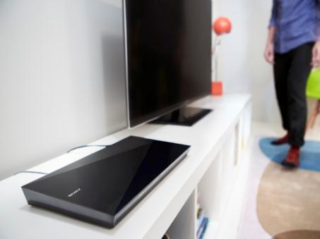
- Parcourez les services et autres contenus en ligne avec l’app TV SideView
Le divertissement à domicile n'a jamais été aussi élégant et n’a jamais produit un son aussi parfait qu’avec cette nouvelle famille de lecteurs Blu-ray Disc™ de Sony.
Ces nouveaux modèles de la saison ne passeront pas inaperçus dans votre living. Les lignes assurées reflètent le style “Sense of Quartz” qui signe la gamme de téléviseurs BRAVIA de cette saison.
Que vous regardez des films en 3D d’un Blu-ray Disc™ ou convertissez votre DVD favori vers une résolution Full HD, la qualité d’image sera toujours superbe. En connectant votre lecteur au nouveau téléviseur BRAVIA supportant le TRILUMINOS Display, vous élargissez la plage de couleurs avec des teintes encore plus riches et plus profondes.
Le nouveau lecteur de disque optique est entièrement encloisonné ce qui lui donne une stabilité de lecture maximale et permet le Quick Start Loading à une vitesse éclair.

Connectez-vous en Wi-Fi et décuplez les expériences de divertissement
Le Wi-Fi intégré – sur certains modèles – vous permet de vous connecter à de nombreux contenus et services passionnants. La réception sans fil améliorée vous offre une connexion plus stable aux services de lecture en transit, même si votre concentrateur Wi-Fi se trouve dans le hall ou une autre chambre.
Le Wi-Fi vous permet également d’explorer un large choix de contenus en ligne labellisés Sony ou d’autres grands noms. Une simple souscription au Sony Entertainement Network vous permettra d'accéder à des millions de chansons et de stations radio gratuites via Music Unlimited. Vous souhaitez encore plus de divertissement? Surfez sur vos sites Web favoris sur grand écran tout en vous relaxant dans le sofa. Vous pourrez même consulter les sites de discussion et les réseaux sociaux comme Facebook et Twitter tout en regardant la TV!

Gardez le contrôle grâce à TV SideView
Commandez votre lecteur intelligent Blu-ray Disc™ avec votre Xperia Tablet ou votre smartphone Xperia grâce à l’application TV SideView. Cette app gratuite (Android ou iOS) permet de consulter des services en ligne ainsi que de découvrir d’autres contenus intéressants relatifs au film Blu-ray Disc™ ou à l’émission TV que vous regardez. Les mains plaines? Activez votre lecteur en mode mains libres grâce à la commande vocale.
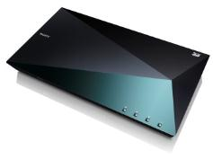  BDP-S5100 | 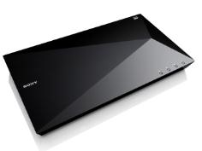  BDP-S4100 | 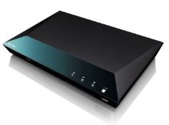  BDP-S3100 | 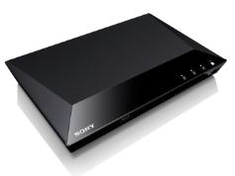  BDP-S1100

Toute la gamme en bref
BDP-S5100  lecteur Blu-ray Disc™ | BDP-S4100  lecteur Blu-ray Disc™ | BDP-S4100  lecteur Blu-ray Disc™ | BDP-S1100  lecteur Blu-ray Disc™
- Full HD 1080p  - 3D  - Conversion ascendante DVD 1080p  - Lecture USB et HDD externe  - Acces directe au fichiers du PC via DLNA (vidéos, audio, photographies)  - TRILUMINOS Colour  - Wi-fi intégré  - Sony Entertainment Network  - Navigateur Web et applications  - App TV SideView à commande vocale pour iOS et Android  - Lecteur de disque optique encloisonné avec Quick Start Loading perfectionné  - Dolby® TrueHD et dts®-HD Master Audio | - Full HD 1080p  - 3D  - Conversion ascendante DVD 1080p  - Lecture USB et HDD externe  - Acces directe au fichiers du PC via DLNA (vidéos, audio, photographies)  - TRILUMINOS Colour  - Supporte le Wi-fi (via clé USB optionnelle)  - Sony Entertainment Network  - Navigateur Web et applications  - App TV SideView à commande vocale pour iOS et Android  - Lecteur de disque optique encloisonné avec Quick Start Loading perfectionné  - Dolby® TrueHD et dts®-HD Master Audio | - Full HD 1080p  - Conversion ascendante DVD 1080p  - Lecture USB et HDD externe  - Acces directe au fichiers du PC via DLNA (vidéos, audio, photographies)  - TRILUMINOS Colour  - Wi-fi intégré  - Sony Entertainment Network  - Navigateur Web et applications  - App TV SideView à commande vocale pour iOS et Android  - Lecteur de disque optique encloisonné avec Quick Start Loading perfectionné  - Dolby® TrueHD et dts®-HD Master Audio | - Full HD 1080p  - Conversion ascendante DVD 1080p  - Lecture USB et HDD externe  - TRILUMINOS Colour  - Sony Entertainment Network  - Lecteur de disque optique encloisonné avec Quick Start Loading perfectionné  - Dolby® TrueHD et dts®-HD Master Audio

Prix conseillés (TVA et recupel comprises)
BDP-S5100 160 EUR mars 2013
BDP-S4100 120 EUR mars 2013
BDP-S3100 110 EUR mars 2013
BDP-S1100 85 EUR mars 2013

Contact consommateurs
Customer Information Center – 070 222 130

Contact presse
Pr-ide - Arne Van Ongeval – 02 792 16 53 – sony@pr-ide.be

Sony Belgium – Ann Glorieus – 02 724 19 21 - ann.glorieus@eu.sony.com
Sony

Offrant une expérience de divertissement intégrée grâce à son large assortiment allant de l’équipement électronique, téléphonie, musique, films, gaming au Sony Entertainment Network, Sony se positionne parmi les plus grandes marques du divertissement. Sony est réputée pour ses produits audiovisuels, quels soient grand public ou des solutions professionnelles tels que le téléviseur LCD haute définition (HD) BRAVIA™, l’appareil photo numérique Cyber-shot™, le camescope Handycam®, “α” (prononcé alpha) reflex numérique, Xperia™ Tablet et le lecteur MP3 WALKMAN®. Tout le monde connaît également les ordinateurs Sony VAIO™ et les équipements 3D HD professionnels.
Surfez vers www.sony-europe.com pour plus d’informations sur Sony Europe et vers www.sony.net pour plus d’informations sur Sony Corporation. Vous trouverez les informations européennes pour la presse sur presscentre.sony.eu.

“Sony” “WALKMAN”, “VAIO”, “Cyber-shot”, “Handycam”, “α”, “BRAVIA” et “Xperia” sont des marques déposées ou des marques de Sony Corporation. Toutes les autres marques ou marques déposées appartiennent à leurs propriétaires respectifs.

